© Зарифьян А.Г., 2002. Все права защищены
Произведения публикуются с разрешения автора
Не допускается тиражирование, воспроизведение текста или его фрагментов с целью коммерческого использования
Дата размещения на сайте www.literatura.kg:
19 октября 2012 года

Анэс Зарифьян

СтИХОтЕРАПИЯ

Неизбранные строфы

Бишкек - 2002
ББК 84Р7-5

З-34

Оформление художника И. Сафарян-Евтуховой

З-34 Зарифьян Анэс Гургенович.
Стихотерапия: Неизбранные строфы. – Б.: Издательство ОсОО «Бишкектранзит», 2002. – 690 с., илл.

ISBN 9967-21-277-2

«Стихотерапия»… Кому-то такое название может показаться не самым подходящим для поэтической книги. Но тех, кто знаком с её автором, данный неологизм не смутит. Ибо жизнь Анэса Зарифьяна равно принадлежит поэзии и медицине.
Может быть, поэтому его слова обладают некой целительной силой, врачующей людские души и не раз помогавшей самому профессору-физиологу, заслуженному деятелю культуры Кыргызстана, на разных этапах жизненного пути.
Большинство страниц настоящего издания занимает исповедальная лирика поэта, который известен также как самобытный бард, сатирик и публицист.

З 4702010202-02 ББК 84Р7-5

ISBN 9967-21-277-2

© Зарифьян А.Г., 2002

Моим родителям, сестре,
Крыльцу во фрунзенском дворе,
Родне, к какой тянулся сам,
Почтеннейшим учителям,
Происхождению и генам,
Нежданным в жизни переменам,
Тем временам, что мне достались,
Горам, где души очищались,
Знакомым городам и странам,
Земле родного Кыргызстана,
Лихим и радостным моментам,
Друзьям, приятелям, студентам,
Отдельным недругам известным,
Былым влюблённостям чудесным,
Своей отчаянной работе,
Своей нечаянной свободе,
Общенью, чтенью, зренью, слуху,
Собратьям по перу и духу,
Не худшим женщинам и детям
Обязан я изданьем этим.

Персональная благодарность
моему другу и коллеге Тулкуну
Мураталиеву, председателю АО «Ден
соолук» Анатолию Ивановичу Беккеру
и директору ОсОО «Бишкектранзит»
Николаю Ивановичу Шепелю,
не оставившим меня один на один
с суровой прозой издательских забот.

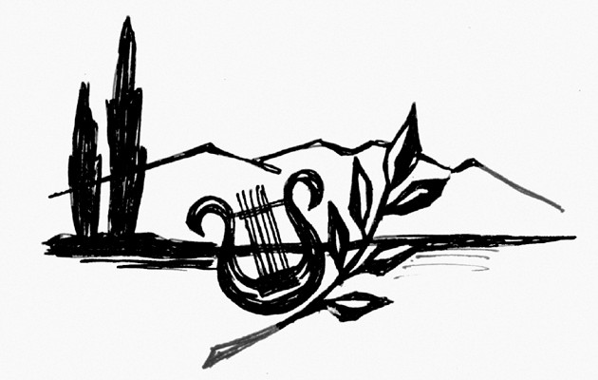
Глубоко признателен
Ирине Сафарян-Евтуховой, Татьяне
Нечаевой и Татьяне Кузьминой,
вложившим в эту книгу немало своей
души, мастерства и долголетия.

К возможному читателю
этой невозможно личностной
книги

Сие не Избранное, нет, а часть изведанного мною за несколько десятков лет той жизни, что весьма земною и слишком суетной была.
Душа ж стремилась, как могла, не тяжелеть, не опускаться – над бытовщиной подниматься, не становясь служанкой Зла.
Наверно, это не всегда ей удавалось, как хотелось. Бывали скудные года, когда заведомо не пелось. Случались также времена сверхувлеченья «социалкой». И всё же лирика, она вновь оживала.
Каюсь, жалко, что редко я публиковал несатирические строки. И, дабы погасить упрёки, в одно издание собрал стихи, которые меня поддерживали и спасали, хотя под спудом пролежали вплоть до сегодняшнего дня.
Немало здесь и тех стихов, что в ранних сборниках встречались и редактуре подвергались (тогда без цензорских оков не обходилось ни в какую!). Теперь же я одним рискую: восстановленьем старых слов и возвращением к истокам.
Коль кто-то ревизорским оком заметит правки, пусть простит. Я только в первозданный вид привёл покромсанные строфы – чтоб тень редакторской Голгофы не нависала.
Сборник свит и тем, пожалуй, интересен, что в нём почти не встретишь песен – не потому, что столь плохи́, однако певчие стихи приятней слушать, чем читать.
Поскольку ж книга, так сказать, есть отраженье биографии, рискнул включить я фотографии в неё и плюс кусочки прозы. Ведь творчества метаморфозы проистекают из реалий.
Хочу, чтоб вы чуть-чуть узнали не только автора, но тех, с кем довелось делить успех, исканья, радости и беды.
Ну вот, какие-то секреты я сразу приоткрыл для вас.
Терпенья вам!
И – в добрый час!
Признательный автор

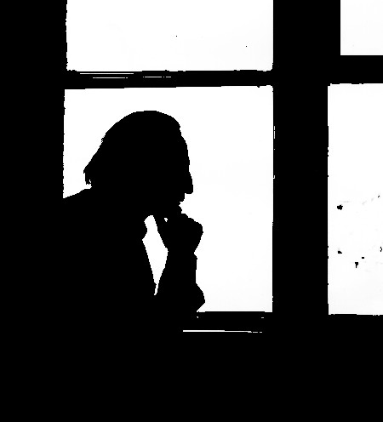
Светлы студенческие лета…
Наивных девочек кумир,
Глазами юного поэта
Я жадно вглядывался в мир.
Эмоций жгучие излишки,
Тоска по звёздам, по весне…
И строчки-образы, как вспышки,
Рождались в мозга глубине…
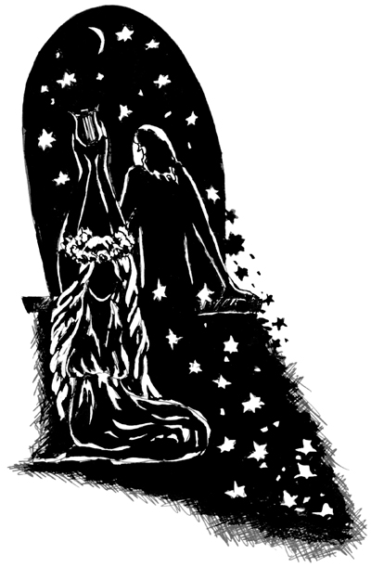

ВЛИВАЯСЬ В ЗВЕЗДОПАД

Шестидесятые
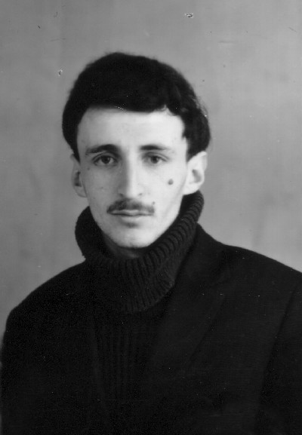

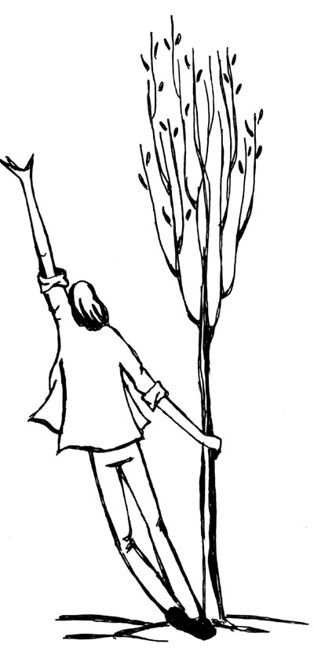
* * *

Это я, весёлый!
Это я, беспечный!
Паренёк не квёлый,
Весельчак не вечный.

Это я, тоскливый…
Это я, печальный…
Не спортсмен красивый,
Не пижон нахальный.

Это я, романтик!
Это я, влюблённый!
Слабый математик,
К рифмованью склонный.

Это я, сатирик.
Это я, задира,
Что мишенью в тире
Весь открыт для мира –

Доброго и злого!
Грязного! святого!
А вокруг, похоже,
Не найти другого.

1962 г.

* * *

Дождь склоняет
к безрадостным думам,
Листья поздние
падают, падают…
Нынче холодно мне
и угрюмо,
Городские картинки
не радуют.

Тротуары,
листвою покрытые,
За домами
теряются где-то.
И прохожие
топчут в открытую
Золотое
наследие
лета.

И вот так же,
как листья грустные,
Люди могут
легко и небрежно,
Даже сами того
не почувствовав,
В грязь втоптать
что-то чистое, нежное.

Не губите же
творчество осени!
Подавите
слепую жестокость!
В жёлтых листьях,
что тополем сброшены,
Красота
и печальная строгость.

Наберите вы
горсти шуршащие:
Завтра снег уже
выпадет ранний.
Может быть,
эти листья летящие –
Отраженье
всех наших
мечтаний…

Ноябрь 1963 г.

* * *

Как-то днём со свечою бродил
Диоген средь дворцов и лачуг.
«Что ты ищешь?» – зевака спросил.
Он в ответ: «Человека ищу».

Вот и свечи уже не чадят –
Вольтов луч озаряет пути,
Но и с лампою в тысячу ватт
Нелегко Человека найти!

1964 г.

* * *

Когда по берегу Евфрата
Теснились варваров тела,

Когда могучий мозг Сократа
Звучал во все колокола,

Когда низвергнутый патриций
Глазел с копья на Колизей,

Тугие солнечные спицы
Мелькали в том же колесе.

И те же самые светила
На мир взирали свысока,

За легионами следило
Стальное войско Спартака,

Костры свободы догорали…
А Дух, намаявшись с тоски,
Вершил по замкнутой спирали
Всё те же ложные витки.

Июнь 1967 г.

* * *

Жене Бебинову,
самому близкому
и верному другу

Мы – спина к спине
у мачты,
Против тысячи –
вдвоём.
Старинная пиратская песня

Караваны-караваны,
Караваны каравелл...
В чёрных брызгах океана
Смуглый воин побелел.

Рвётся паруса рубаха,
Смерти близится причал!
Не стыдись слепого страха:
Он – начало всех начал.

Пусть, дрожа, зрачки повисли,
Но, по-прежнему жива,
Выпускает стрелы мыслей
Мозга злая тетива!

И упрямо сердце бьётся,
Думы мрачные гоня.
Каравелла не сдаётся,
Всеми реями звеня.

Так что не робей, дружище!
Против тысячи вдвоём,
Даже с трещиною в днище
Мы до берега дойдём.

Ничего, что парус – в клочья,
Что слепи́т морская соль.
Где-то ждёт нас – это точно! –
Синеглазая Ассоль…

Май 1966 г.

* * *

Воздух грозой наполнен,
Гром разрывает тишь,
Алые плети молний
Хлещут по шкурам крыш,

И, как глоток в пустыне,
Как возмужанья знак,
Нужен не собутыльник,
А настоящий враг.

Чтобы не знал пощады –
Зол,
мускулист,
умён.
Пусть не отводит взгляда
И не боится он:
Мы не ударим в спину,
А перед схваткой
с ним
Выдержим поединок,
Данный
себе самим.

И в молчаливой драке
Будем всегда честны.
…Плачут во тьме собаки:
Снятся им наши сны.
Стелется
вой тяжёлый,
Но,
предвестив восход,
Звёзд
золотые
пчёлы
Дарят
надежды
мёд...

Январь 1967 г.

РЕБЯТАМ ИЗ НАШЕГО КРУГА

Сердце верует в святыни!
Кровь грызёт скалу виска!
Может быть, рука остынет,
Но – не выронит клинка!

…Не затем живём, ребята,
Не затем мы так спешим,
Чтоб укрыться трусовато
В башне собственной души,

Чтобы тешиться эстетством,
Нос от жизни воротить
И в угаре самоедства
Дни и ночи проводить.

Было время чёрных казней,
Было время алых рек…
Но тоскливей и напрасней
Нет и не было вовек.

Словно в пьяном хороводе
Честь якшается со Злом.
Словно всё, что происходит, –
Это проба на излом.

И теперь совсем некстати
Уходить в монастыри,
И смешно – себя растратить
На припадки истерий.

Сердце верует в святыни!
Кровь грызёт скалу виска!
Может быть, рука остынет,
Но – не выронит клинка!

Январь 1967 г.
* * *

Эркину Исмаилову,
другу-однокурснику
и отважному боксёру

Так – умрём,
ничего не успев,
Так – уйдём,
ничего не докончив,
Если станем
удушливой ночью
Покаянья
читать нараспев,

Если с мудростью старой совы
Променяем крутые ступени
На округлую нежность коленей,
Чтоб уткнуться лицом – и завыть!

Нам нельзя!
Задуши этот стон!
Не спасёт нас
слезливая исповедь,
Ибо рог
завывает неистово
И охотничий
вызрел сезон,

Ибо в схватке горячечных рук,
В суете сумасшедшего скерцо
Наш клинок обнажённого сердца
Описал уже свой полукруг!

И теперь – только ринг,
только – в бой!
Бить с размаху,
спокойно и молча,
Не позволив,
чтоб всякая сволочь,
Как могла,
помыкала тобой.

Ноябрь 1966 г.
НЕ ПРАЗДНИЧНЫЕ СТРОКИ

Сыпанув
заряд свинцовых слов
Прямо в неба
мёрзлое желе,
Ухожу
в разрывы облаков,
Оставляю
праздник на земле.

О, поверьте,
это без обид.
Я гляжу с тоскою
на лету,
Как шагает
серый монолит,
Транспаранты
вскинув в высоту.

Я, наверно,
тоже был бы рад
Поорать,
ногами топоча,
Но, под палкой
выйдя на парад,
Не захлёстнут
шквалом кумача.

Потому
и надо мне уйти,
Не впадая
в общий перепляс.
В тесном за́мке
замкнутой груди
Плачет Совесть –
горестный паяц.

7 ноября 1966 г.
* * *

Гере Правоторову,
неисправимому альтруисту

Разум зоркости лишая,
Прокурив седьмую ночь,
На рассвете мы решаем
Чем-то ближнему помочь.

Но вокруг – кипит работа,
Шум знамён да гром побед!
Есть счастливцы, идиоты –
Только мучеников нет.

И тогда в наплыве нежном
Добротворческих идей
Мы выискиваем спешно
Неприкаянных людей,

Привечаем их и лечим,
Бережём – в обмен на лесть,
От которой наши плечи
Шире кажутся, чем есть.

И, уверовав на время
В романтический почин,
К своему –
чужое бремя
Добавляем
и влачим
По чернеющим ухабам,
По развилинам дорог…

Помогают
только
слабым.
Кто бы
сильному
помог?!

Январь 1967 г.
* * *

Виктору Фроленко,
непутёвому и славному
спутнику юности моей

С чего в глазах твоих тревога?
А ну, вруби весенний свист!
Уж если мы – творенья Бога,
То Бог – редчайший юморист!

Он тонкий розыгрыш придумал,
Трудясь в надзвёздной вышине,
И воплотил свой светлый юмор
В тебе, приятель, и во мне.

Гуляй же вольно по планете!
Поверь, что век не так уж плох! –
В любой из тысячи трагедий
Найдёшь комический подвох.

Ценой потерь
и развенчаний
Когда-нибудь познаешь ты,
Что в мире нет людей
печальней,
Чем остроумные шуты.

Им подыхать на тюфяке,
Когда скрипит пустая рама…

Какая липовая драма
Сосредоточена в смешке!

И сгустком крови
хриплый стон
В аорте бьётся
и клокочет...

Пусть Хомо Сапиенс хохочет.
Да полно! – сапиенс ли он,
Сменивший грубую дубину
На мощь чудовищных ракет?
Влача к ночному магазину
Свой жизнерадостный скелет,
Возьмёшь бутылку «Саперави»,
Закусишь плавленым сырком
И, как бы ум твой ни лукавил,
Особый юмор видишь в том,
Что ты всего лишь
Был – и не был…

А звёзды, вечно далеки,
Ползут по бархатному небу,
Косматые, как пауки…

Март 1968 г.

* * *

Высоко в Гималаях лежит крошечное древнее княжество Мустанг. В течение сотен лет оно оставалось отрезанным от цивилизованного мира. Только в середине XX века к нему были проложены две горные тропы. Но не каждому европейцу дано подняться по ним.

Тишь такая,
словно ангел
Приложил ладонь к устам…

В горном княжестве Мустанге
Философия проста.

Там, на склонах Гималаев,
Где рождаются снега,
Только шаг один до рая
И до ада – полшагá.

Но и здесь гнездятся люди,
Отыскав себе приют;
Женщин бронзовые груди
Сок бессмертия дают;

Пламя ласковое пляшет
В очагах, развеселясь.
Из большой чеканной чаши
Пьёт вино верховный Князь.

Он, счастливец, знать не знает,
Что Земле грозит пожар,
Что она – не гладь сквозная,
А во мгле летящий шар;
Что буддийские монахи
Не удержат мир от битв,
Отгоняя злые страхи
Вознесением молитв.

А вокруг ложатся годы –
Вне смятений и беды…
Долбят каменные своды
Капли медленной воды…
Молчаливо, неустанно
Ищет крошечный народ
В сонном мареве тумана
С высоты упавший плод…

И как будто бы случайно,
Через некий Третий Глаз,
Расколдовывает тайны,
Недоступные для нас.

Ну а мы, в бесцельном гоне,
Всё никак не разрешим:
Что за зверь хрипит и стонет
В жарком логове Души?

Март 1967 г.

БЕССОННИЦА

Небо – не стихия человека.
Стихия его – Земля.
Карл Барт

Пружина жалобно пропела,
Тяжёлый сдвинулся засов,
Метнулась судорога стрелок
По кругу башенных часов,
Сцепились бронзовые зубья,
Колёса,
шестерни,
шары…
И полночь,
полная безумья,
Внезапно
вышла
из игры.

А ночь, не ведая потери,
Всё так же медленно текла.
Она нашла высокий терем
И звёзды пыльные зажгла.

И небо (хоть зазанавесьте!),
Обворожительно кружа,
Звало на прииски созвездий
Неискушённых горожан.

Но я не склонен поклоняться
Могуществу астральных сил,
Я не желаю оставаться
В плену магических светил
И, помня заповедь скитальцев,
Из млечной выбравшись пыли,
Сквозь мглу протягиваю пальцы
К запястью дремлющей Земли.

Мне слышен пульс её вагонов,
Скрипящий жалобно маяк,
Стрельба на дальних полигонах,
И лай взъерошенных собак,
И шелест журавлиной стаи,
И треск кузнечика, когда
Он томагавком вылетает
Из-за мохнатого куста.

Здесь всё моё: и грусть, и радость,
И человеческая речь.
И вовсе большего не надо –
Лишь эту Землю б уберечь
С её теплом,
дождями,
снегом,
Лугами, полными росы…

И я спешу,
оставив небо.
А там – качаются Весы,
Смеётся розовая Вега
И кони яростно хрипят:
Большой Медведицы телега
По тракту катится скрипя.

Тряся космическую сферу,
Корёжа звёздчатый узор,
Она везёт на казнь Венеру!
Луны оранжевый топор
Уже завис наизготове,
Зловещим отблеском горя,
И жаждет неповинной крови,
Пока не занялась заря…

Но – утро зябкое мелькает,
И солнце, бросив первый луч,
Горячим глазом вытекает
Из грозовой орбиты туч,
Прервав моих видений нить.

Пора бы голову склонить
На распростёртую тетрадь,
Да не даёт спокойно спать
Фантазий радужная рать…

Май 1967 г.
* * *

Памяти Гарсиа Лорки
и Виктора Хары

То светясь, а то робея,
В мире бродит Красота…
Бьётся пламя Прометея
В красках старого холста…
Грусть шопеновской баллады… –
И как будто наяву
Плачут рыцарские латы,
Застывает меч булатный,
А стрела летит обратно,
Разрывая тетиву…

Я глаза поднять не смею.
Я в священной немоте,
Как язычник, столбенею,
Поклоняясь Красоте.

Но не верю в миф старинный,
Где божественный Орфей
Усмиряет рык звериный
Дивной музыкой своей.

Слишком много было крови!
Слишком тяжко выл металл!
Над разбитым изголовьем
Репродуктор грохотал,

В темноте толпились стоны,
А по мрамору богинь,
По расстрелянным мадоннам
Громыхали сапоги!

И казалось: на планете
После псов и лагерей
Будут жить седые дети,
Старцев опытных мудрей, –

Так дымила неустанно,
Безголоса и груба,
Рядом с трубами органа
Крематория труба...
Говорят, что время – лечит.
(Мир не любит сказок злых.)
Но уже грозят нам печи
Почудовищней былых…

Зверь жесток.
В легенде старой
Нет счастливого конца.

…Лапой выбита гитара
Из печальных рук певца.

1967 г.

* * *

Шёл двадцатый год после Большой войны. Марс представлял собой огромный могильник. А Земля? Что с ней?
Рэй Бредбери.
«Марсианские хроники»

Говорите шёпотом! –
прошу…
Белый город –
словно усыпальница.
Ни души на улицах –
лишь шут,
Уцелевший чудом
старый пьяница.
Он зелёным светом
осиян,
Он бормочет
песенку унылую…
Ветер носит
пепел марсиан.
А Земля?
Что с ней?
Сожгут?! Помилуют?!

Ноябрь 1968 г.
* * *

Разве что в детстве
я был независим,
Рабски не гнул
худощавую спину:
То улетал
в голубиные выси,
То, налегке,
возвращался в долину.

И ухмыляясь
печально, незримо,
И по ночным городам
пробегая,
Был я мечтателем,
был пилигримом,
Гордым индейцем
из племени майя;

Хмурым быком
вылетал на арену,
С морды
кровавые слизывал слёзы,
И познавал
одиночества цену,
И задавал
вековые вопросы…

Копья, насмешки… –
пора бы спасаться!
Гнев и обида
смешались в бессилье:
Сколько же раз
понапрасну бросаться,
Чтоб получать
от глупцов бандерильи?!

Танцы с мулетой –
смешная манера!
Можно ли ими
быка одурачить?
Рано ликуешь,
красавчик-тореро,
Скоро твой плащ
заалеет иначе…

Рог проникает
легко и беззлобно –
Вглубь, в пустоту…
жаркой кровью дымится…

Всё в нашем мире
предельно условно:
Гаснет звезда,
не успев удивиться,
В прах рассыпаются
гордые скалы
(Не говоря
об иллюзиях нежных),
Молния
самого злого накала
Вмиг расщепляет
деревья надежды.

И в нескончаемом ха́осе этом
Люди безумствуют –
странный народец!
Время – как хлопья холодного света,
Молча летящие
в чёрный колодец…

1969 г.

* * *

Той ночью
вылунило кроны,
Прожилки улиц и дорог.

Мёл снег,
породистый, ядрёный,
Что году прошлому итог
Подвёл,
навеки погребая.
Лучам небесным уступая,
Не затевая мельтешни,
Померкли прочие огни.

Привычное
вдруг стало странным.
И стен слепящие экраны
До предрассветного тумана
Сводили зрителей с ума!

В театре грёз,
в театре теней
Шло лучшее из представлений,
Редчайшее из представлений,
Что дарит городу Зима!

1968 г.

* * *

Сквозь окно автобуса –
город фиолетовый…
Звёзды тянут щупальца
к пыльному стеклу.
Фонари проносятся
жёлтыми кометами,
И Земля вращается
в ожерелье лун…

Скажете – фантазия
на башку нетрезвую?
Бред?
Галлюцинации?
Безыдейный вздор?
…Над уснувшей Азией
я бегу по лезвию,
Ледяному лезвию
серебристых гор,

Под дождем сияющим
запрокинув голову,
Благосклонен к вымыслу
и к иным грехам…
Жаль, что у меня ещё
арфы нет Эоловой, –
Подобрал бы светлую
музыку к стихам.

1967 г.

НАШ ТОПОЛЬ

Сестре Наире

Наш тополь стал ещё добрей…
Он слишком часто удивлялся
И, как мальчишка, растерялся
В горящей чаще фонарей.

Его околдовала Осень,
Его постигло безголосье
В тот самый час,
В тот самый вечер,
Когда (тоски не утаить!)
Он был почти очеловечен
И порывался говорить!
Да не с кем было говорить…

Весь город спал.
В плену покоя,
Не чуя за собой вины,
Припал асфальтовой щекою
К сырой подушке тишины
И видел сны…
Святые сны.

У ног его молчали горы,
Не в силах тополю помочь.
Они близки, когда на город,
Как занавес, сползает ночь.
Их лик отшельнически строг
В морщинах каменно-суровых.
Уста – не выдадут ни слова,
Держа молчания зарок.
И вековая седина
С бессонницей обручена.

А дальше – высь, черным черна!
Прощальной птицей тишина
Вершит тугие полукрýги,
Крылом прохладным и упругим
Касаясь снежного плеча…

Там забывается печаль,
Там ночью звезды цепенеют,
Высокий воздух пламенеет
Над дымной юртой кочевой…

И старый пёс сторожевой,
Заметив пьяную луну,
Тревожно шевелит бровями…

Наш тополь строгими ветвями
Стремглав уходит в вышину…

1968 г.

* * *

Благо – жить
подходящим моментом,
И подруг заводить,
и друзей…

Слава Богу,
не вождь я, не ментор,
Претендующий
на Мавзолей!

Догорю –
так никто не заметит.
А исчезну –
не станут искать.
Будет месяц,
пронзительно светел,
Слушать
сонную
песню
песка…

Будут звёзды,
надежды,
удачи,
Будут судьбы,
сложней виража,
Будут люди
отстраивать дачи,
Умирать,
торговаться,
рожать…

Принимая
судьбы неизбежность,
Уходя навсегда –
не в бега,
Что оставлю я им? –
только нежность,
Ту, что сам
среди них
постигал.


Ноябрь 1968 г.
Склонность к стихосложению обнаружилась у меня, как это нередко бывает, ещё в раннем школьном возрасте. А довелось мне за 10 лет учёбы сменить четыре школы.
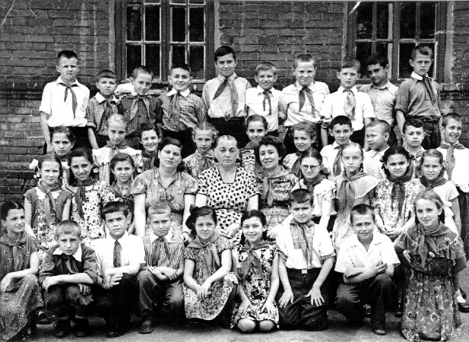
Окончив с грехом пополам первый класс во Фрунзе (так назывался наш город с 1926 по 1991 гг.), я был препоручен родителями заботам бабушки по материнской линии и остался у неё в Харькове на три года.
Вот наш «украинский» класс во главе с учительницей Ниной Степановной, строгой, но человечной. 1956 г.
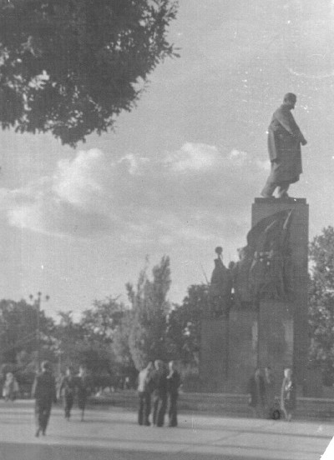
Харьков – мой второй город детства. С удовольствием вспоминаю его улицы: Революции (бывшую Губернаторскую), где мы жили в коммуналке на 5 этаже старого-престарого дома, Дарвина, Пушкинскую, Сумскую, гигантскую площадь им. Дзержинского с величественным зданием Госпрома…
А разве можно забыть красные трамвайчики, цветение каштанов, первый телевизор марки «КВН» – явление, равносильное волшебству! И – мягкий русско-украинский говор с характерным «шоканьем» и «гэканьем».

Харьков. Памятник великому
кобзарю Тарасу Шевченко.
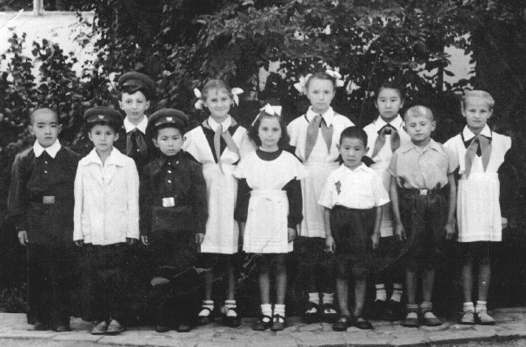
Став из диковатого провинциала относительно примерным школяром, я вернулся домой и проучился 5–6 классы в школе № 24.
Здесь запечатлены школьники нашего большого, шумного, интернационального фрунзенского двора. 1957 г.
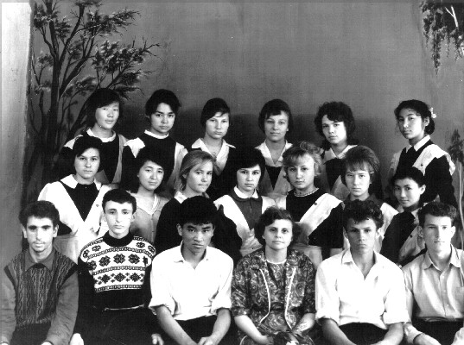
Завершающий этап моей юности прошёл в школе им. С.М. Кирова г. Джамбула (ныне – Тараз) Казахской ССР, куда мы переехали в 1959 году и где к тому времени уже работал папа. От этого отрезка жизни сохранились воспоминания о первой влюблённости (девочка в центре второго ряда), свидетельство о золотой медали, которую я так и не удосужился забрать, да несколько блокнотов наивных юношеских стихоизлияний. Джамбул. 1962 г.
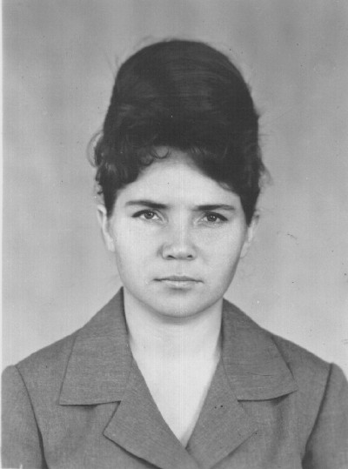
Возможно, теми ранними опусами всё б и ограничилось, не переступи я в 1963 году порог Киргизского государственного медицинского института (КГМИ), где мой поэтический задор оказался востребованным.
С курсом, и особенно с группой, мне здорово повезло! Трудная медицинская зубрёжка всё-таки оставляла время для наших встреч, товарищеских споров, концертных выступлений, исполнения окуджавских песен… Многие строки родились тогда у меня как результат студенческой дружбы и романтических отношений.
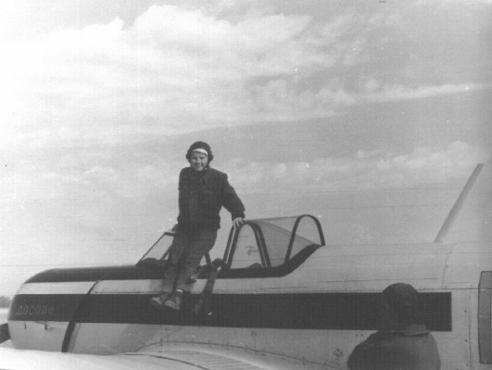
Прослышал о том подполковник медслужбы Пётр Наумович Гольдберг, редактор вузовской многотиражки «Советский врач», – и вот я уже держу в руках её номер со своей первой публикацией! А через пару недель от лица студенчества приветствую стихами молодого и ставшего в одночасье всесоюзно знаменитым Чингиза Айтматова. Господи, как давно это было!..

Серьёзность старосты группы Аси Абдулиной не мешала ей воспарять над суетой благодаря Фрунзенскому аэроклубу. Кроме того, она зажигательно пела и тоже писала стихи.
Ася Абдуллаевна до сих пор не утратила романтизма, продолжая свой жизненный полёт в качестве руководителя отдела Республиканского научного центра гематологии.

Таким уверенным шагом пришёл в медвуз Олежка Давыдов, следуя примеру своего замечательного отца – врача городской станции скорой помощи.
Добрый, открытый, компанейский, он действительно стал уникальным доктором – полковником военно-медицинской службы, главным иглорефлексотерапевтом в Центральном армейском госпитале г. Москвы.
Мы и сейчас не забываем друг друга.

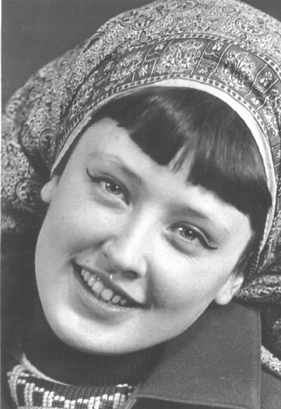
В Людочку Шептюк закономерно влюблялись многие парни курса. Я, очевидно, тоже, поскольку вечно донимал её своими шутками.
Но она, умница, нашла себе спутника повзрослее – аспиранта Володю Бадалова, сына добрейшего Вачагана Амбарцумовича, начальника военной кафедры КГМИ. И умчалась с ним в Питер, где получила врачебный диплом.
Ей и Володе, открывшим мне Ленинград в период божественных белых ночей, я обязан появлением стихов и песни, посвящённых городу на Неве (приятно было обнаружить недавно эти строки в прекрасно изданном сборнике «Петербургский аккорд»).

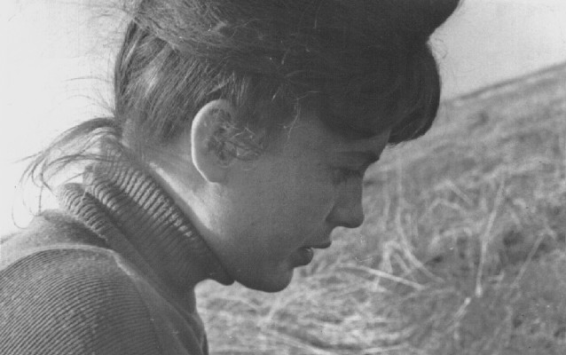
Зато наша другая красотка, стройная гимнастка Люда Ивлева, обрела свою любовь во Фрунзе и стала известным терапевтом-кардиологом Людмилой Степановной Янковской.

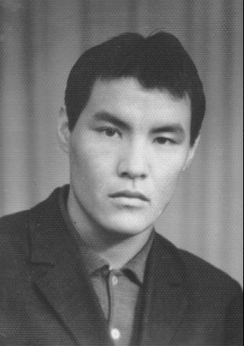

Эркин Исмаилов приехал в столицу с юга, почти не зная русского языка. Что не помешало ему быстро догнать городских ребят, влиться в наш круг, полюбить не только медицинские трактаты, но и стихи Есенина, песни Окуджавы, да ещё и мастерски боксировать на ринге.
Умный, дерзкий, волевой, он избрал своей специальностью патофизиологию, защитил докторскую диссертацию, заведовал соответствующей кафедрой в своём родном вузе.
Скончался в 1999 г.

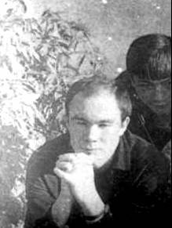
Когда у нас что-то не ладилось на лабораторных по физике, все взоры обращались к лаборанту этой грозной кафедры Ильгизу Бекмаматову. Через год он тоже влился в студенческую среду. А я, будучи вынужденным уйти из-за болезни в академический отпуск, оказался потом его однокурсником.
Доктор Бекмаматов вот уже 27 лет живёт в Северной Пальмире, работая консультантом-психиатром в клинике неврологии Научно-исследовательского института экспериментальной медицины. Но, к нашей радости, периодически навещает Бишкек.

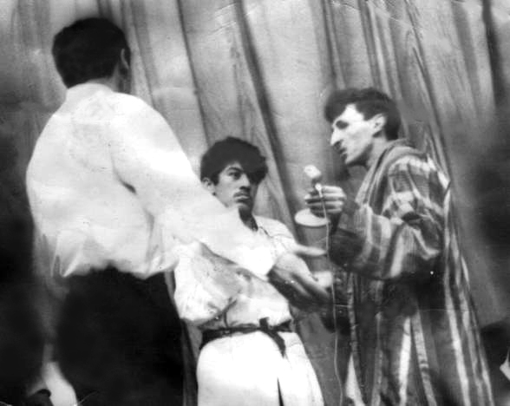

Адаптация к новому курсу прошла для меня без особых проблем. Там тоже нашлось немало толковых и легко заводных ребят.
Недаром именно здесь зародился мощный вирус КВН, охвативший затем все другие курсы. Тут-то моё перо и заработало с удвоенной скоростью.

Одна из наших первых кавээновских постановок: попытка изобретения perpetuum mobile в условиях высокогорья – Мекки многих киргизских медиков.
Справа – автор сценария, в центре – Хасан Абдрахманов (будущий заведующий кафедрой детской хирургии КГМА), спиной к вам – наш могучий комсорг Андрей Алибегашвили. 1968 г.
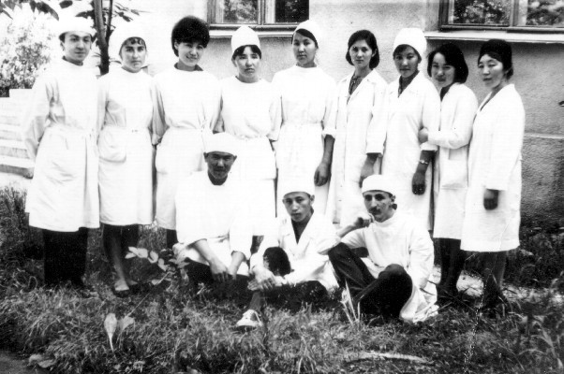
Юность в белых халатах: 7-я группа третьего курса лечебного факультета КГМИ. 1966–67 гг.

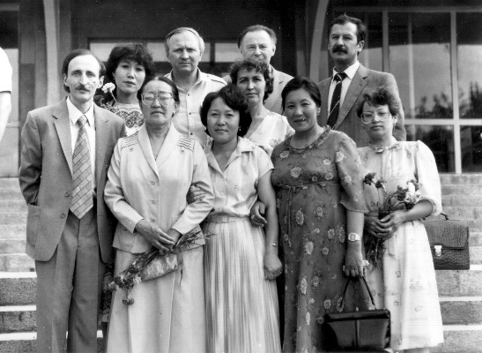
На праздновании 15-летия выпуска. Здесь мы ещё узнаваемы. Справа от меня – бывший ректор КГМИ профессор Валентина Абдылдаевна Исабаева, в центре верхней мужской тройки – наш любимый декан профессор Абрам Юльевич Тилис. 1985 г.
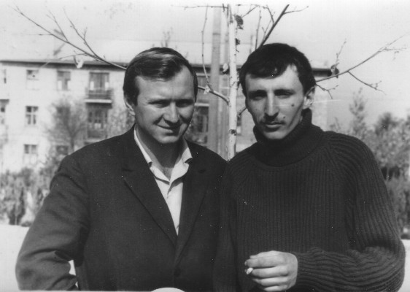
Со своим лучшим другом Женей Бебиновым – в студенческие годы. Трогательный факт: чтобы нам не разлучаться, он потом тоже взял академотпуск, и с пятого курса мы вновь стали заниматься в одной группе. 1968 г.

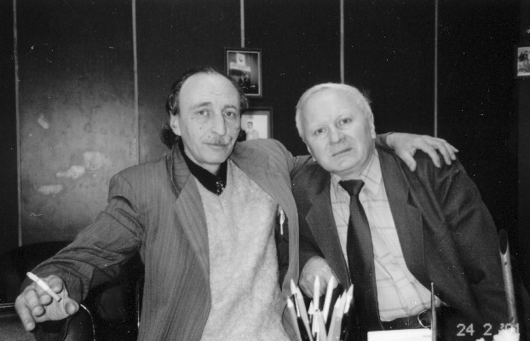
Так и идём по жизни уже почти 40 лет. Вместе трудимся на медицинском факультете Кыргызско-Российского Славянского университета. Евгений Михайлович – кандидат медицинских наук, заведующий лабораторией, заместитель декана. А для меня по-прежнему – дружище Женька!
Снимок сделан в Москве. 2001 г.

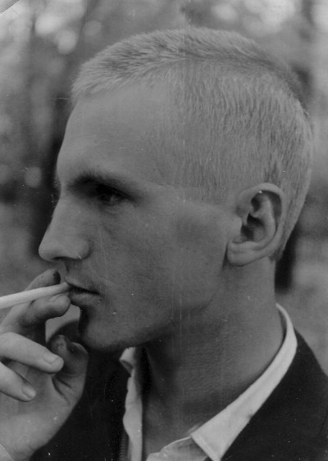
Это не Фантомас в юности, а мой приятель-однокурсник, кавээнщик, будущий гистолог Витя Фроленко.
Не избалованный судьбой, живущий более чем скромно, Витя, тем не менее, никогда не унывал и не любил плакаться в жилетку. Забавлял всех своей неприкаянностью и спонтанным юмором.
Профессор: «Фроленко! Вы почему пришли на экзамен в таком драном халате?!»
Витя: «Извините, но сессия для меня никогда не являлась большим праздником».
По слухам, уехал в Россию. Так и исчез, не простившись. Где он теперь?..

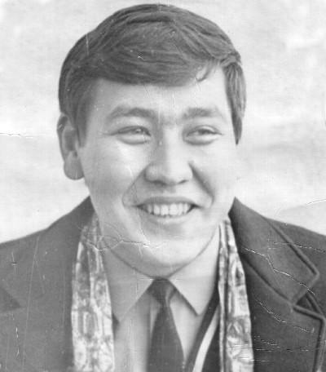
Медера Ахунбаева, младшего сына знаменитого академика-основателя республиканской школы кардиохирургии, отличала такая очаровательная улыбка! И ум, и щедрость, и отвага, и обострённое чувство справедливости. А как он владел семистрункой!
Вспоминая своего друга, товарища по многим молодёжным инициативам, в дальнейшем высоко-профессионального хирурга, доктора медицинских наук, не могу смириться с тем, что мы его так рано потеряли!..

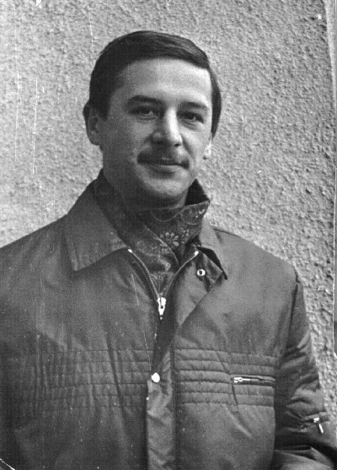

Эрик Енгалычев был чуть-чуть постарше и поумудрённей нас (как-никак человек с семейным опытом). Поэтому выполнял в команде не только актёрские, но и интендантские функции.
Но на сцене зажигался и вёл себя, как мальчишка: взыгрывала буйная кровь «потомка хана Мамая»!
Жив-здоров, лечит травмированных, доцентствует, обучает студентов, чего я ему и дальше желаю!

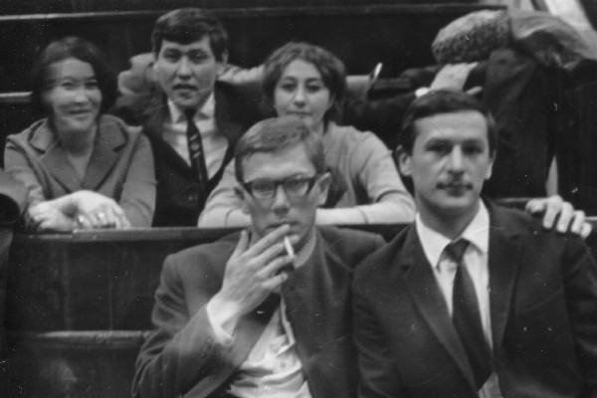
В лекционном зале КГМИ. Слева направо: Неля и Медер Ахунбаевы (молодая супружеская чета), Агнесса Абрамян, единственная барышня в нашей кавээновской ватаге; на переднем плане – Саша Егоров и Эрик Енгалычев.
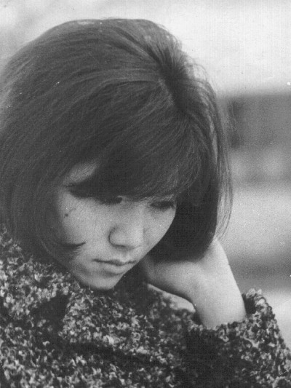
Айнагуль Айдаралиева, или Анечка, – одногруппница, которой я часто мешал слушать лекции своими поэтическими комментариями.
Скромная, миловидная, она, мне кажется, даже стеснялась того факта, что её отец, профессор Акматбек Айдаралиевич Айдаралиев, был когда-то министром здравоохранения республики и ректором мединститута, а в наше время заведовал кафедрой.
Здесь Аня – на втором или третьем курсе. А через пару лет станет женой моего друга Эркина, что мне доведётся засвидетельствовать подписью в ЗАГСе и поэтическим свадебным тостом.
Работает в Бишкеке врачом-артрологом.

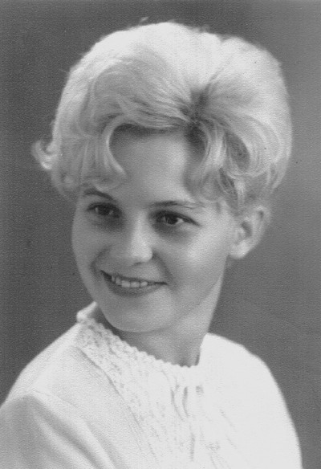

Танечка Минеева… Белокурая бестия! Сорви-голова!
Но за этой бесшабашностью скрывалась добрая и нежная душа, щедро дарящая друзьям своё тепло.
Таня училась курсом ниже и на другом факультете, но тянулась к нашей компании.
Странные дела: её батя был ярым коммунистом, начальником – страшно сказать! – городской тюрьмы. А дочь выросла редкостной «контрой», откровенно не любившей Систему.
Живёт и работает в Нижнем Новгороде. Всё зовёт в гости…

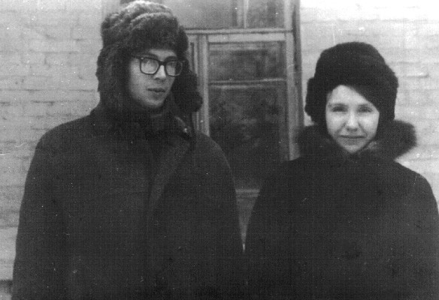
Отдельная глава в моей студенческой биографии – дружба с Герой Правоторовым и его женой Гелей, Сашей Бердинским, Виталиком Нишановым, Русланом Дериглазовым, Милой Финкель. Походы в горы, вояж в знаменитый новосибирский Академгородок, круг тамошних юных поэтов, запрещённые стихи Бродского, проза Солженицина, песни Галича и Высоцкого и – бунтарство, бунтарство, бунтарство…
Герочка (Георгий) и Геля (Ангелина) в те годы. Сейчас живут в Новосибирске. Он – профессор кафедры гистологии НГМА, она – архитектор.

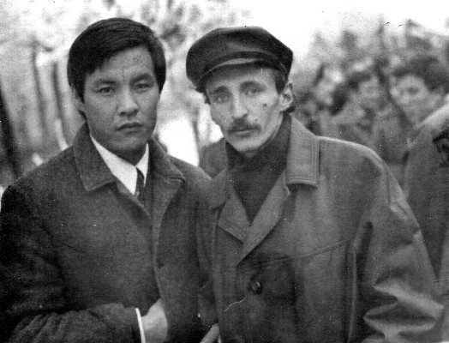
С Эркином на подступах к окончанию вуза. Молодые, жёсткие, жаждущие всё новых и новых ощущений…
Фрунзе. 1969–70 гг.
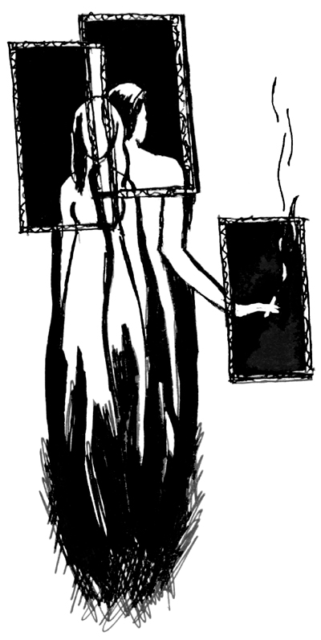

* * *

Солнце вздрогнуло
в предчувствии ответа –
И разбился
головы стеклянный шар…
Я ушёл,
мерцая едкой сигаретой,
Атмосферой одиночества
дыша.

Что с того,
что ты стояла в белом платье,
Что глаза твои
и губы целовал?!
Что с того,
что на каштановые пряди
Осыпáлись
невесомые слова?!

Не откликнулась –
и стало так промозгло!
Холод, сумерки
да я – союз троих.
В бесконечном лабиринте
мозга
Заблудившимся ребёнком
бродит стих.

Октябрь 1966 г.

* * *

Не лги –
ни мне,
ни для меня.
Зажав тоску
в сухой горсти,
Я всё попробую понять,
Хотя не всё смогу простить.

Я запахнусь
в туман ночей,
А ты, в объятьях
рыжих шуб,
Не догадаешься, зачем
О горькой ясности прошу,

Зачем
улыбка на лице,
Зачем
не злобствую дрожа
И не меняю воли цепь
На блеск ревнивого ножа.

Я мог бы заново разжечь
Свиданий яростный костёр,
Тебя загадками увлечь,
Как удавалось до сих пор.

Но заблужденьям
вышел срок,
А впереди – не утаю –
Маячат
тысячи дорог,
И надо отыскать свою
И сделать жизнь наверняка!

И нет уж времени совсем
Копаться
в тонких узелках
Твоих эмоций
и проблем.

Декабрь 1966 г.
* * *

Ах эти пагубные речи,
Которых сердцем не понять!
Кому нужны такие встречи?
Ты лучше дай себя обнять!

Мы воздаём своё беседам,
Слов перемалывая фарш,
А Ум
насмешливым соседом
Души
подглядывает фальшь.

Декабрь 1966 г.
* * *

О, как вы смотритесь,
красотка!
Поговорим о платеже…
Сей полумрак
из страсти соткан,
Мы – на интимном кутеже.

Поговорим
(затем ведь пьёте
Небрежно,
томно,
невзначай?),
Почём изгиб
горячих бёдер
И глаз
раскосая печаль?

Почём слова,
почём улыбки,
Призывный смех,
дразнящий взор
И – поцелуй,
такой же липкий,
Как недовыпитый
ликёр?

Май 1967 г.
* * *

Едва я поднялся по самолётному трапу, как переданный тобой во Фрунзе пакет с апельсинами лопнул на виду у всех.

Самолёт качнулся синий…
Может, в чём-то я и сильный,
Но держусь порой неловко,
А в быту – такой профан!
…Покатился по салону
Жёлтый хохот апельсиний:
Слишком хрупкой упаковкой
Оказался целлофан.

Я стоял балбес балбесом.
Две смазливых стюардессы
Помогли собрать мне эти
Драгоценные плоды.
Вот и всё! Расстались с блеском!
Ты вернёшься в дом на Невском
И проснёшься на рассвете
С лёгким сердцем молодым.

Да и мне грустить недолго…
Ослепительной иголкой
Самолёт вонзится в лето,
Где привычная жара.
О минувшем не горюя,
Апельсины раздарю я –
Мне достанется за это
Золотая кожура.

Так я думал, улетая,
Головой в созвездьях тая,
С изумленьем обнаружив,
Как наивно и смешно
Я, попав в холодный Питер,
Размечтался (уж простите!)
Не в Европу –
В чью-то душу
Прорубить себе окно.

1967 г.
* * *

Мой Бог, какие саги?! –
От песен только горше.
Встречаемся в общаге,
Где наглые вахтёрши,

Где сотни
любопытных
Всеслышащих ушей
И стук
парнокопытных
Студентов-первашей.

На кухне
коммунальной
Готовится жармá.
Роман наш –
тривиальный,
Но я схожу с ума!

Часы свиданий
редки –
Тем громче бой сердец!
Когда ж
твои соседки
Исчезнут, наконец?!

И я подсяду
ближе,
И руку положу
На плечико
и ниже…
О тайном расскажу…

Ведь я поэт –
не вор же!
Придвинься и поверь!
Но ушлая
вахтёрша
Уже стучится в дверь.

1967 г.
* * *

Молчим.
Окончена игра.
Не так уж всё
непостижимо.
Пора отчаливать,
пора –
Взаимно вежливо
и лживо.

Пора забыть любовный бред,
Измен удары ножевые…
Привычно каются живые
И тянут дым из сигарет.

И он качается, лилов,
И пальцы царственные лижет…
Не надо клятв, не надо слов –
Придвиньте пепельницу ближе.

Забудьте пляску
лживых тел,
Забудьте
таинство начала…

Зелёный месяц
в темноте
Повис,
как сабля янычара.

Март 1968 г.

* * *

Сероглазою колдуньей
Я спокойствия лишен!
В белой пене
полнолунья
Волны пляшут
нагишом…

1968 г.
* * *

Та встреча осталась
осколком обмана,
Ожогом восторга
и шрамом печали.
А что послужило
толчком для романа:
Июльское солнце?
Озёрные дали?

Ведь я не искал
утешительной ласки,
Я был неустроен,
колюч и беспечен.
Но вихрями света
сквозь прорези маски –
Лукавые губы!
Горячие плечи!
И мне изменила
насмешливость мысли –
Упругий хребет
одинокого зверя.
Плыву, задыхаясь
к высокому мысу,
Не веря рассудку
и сказкам не веря.
По яростным волнам
отмеряны вёрсты…
Опять на себя
и на Бога в обиде:
Увидел в глазах твоих
синие звёзды,
А глупости бабьей твоей –
не увидел.
И медленно выплыл
к ступеням причала,
Совсем не геройски,
отнюдь не победно.
Порой не мешает
понять для начала,
Что можно и дуру
любить беззаветно,
Что незачем игры,
обманы, уловки.
Холодное озеро…
Жаркое лето…
В горячем песке –
почерневшие лодки.
Ещё одна песня
насмешливо спета.

1968 г.

* * *

Благословен
пансионатский клуб,
И лёгкий флирт,
и чувственные танцы!
Куда исчез
рассудочности панцирь?
Сегодня я
беспомощен и глуп,
Сегодня я
в запальчивом бреду
Под грустный ритм
блуждающего блюза
Готов достать
упавшую звезду,
Дрожащую на волнах,
как медуза…

Июль 1969 г.

ТОСКА ПОД СЕМИСТРУНКУ

Незабываемому Медеру Ахунбаеву,
самому талантливому и ранимому
из моих друзей, давшему мне первые
и единственные уроки игры на гитаре

Над карнизом палатки
Приютилась звезда…
Ставь на крылья заплатки,
Падать вниз – не беда.
Мы по-детски мечтаем,
Что плывём к полюсам,
А к любви привыкаем,
Как к домашним трусам.

Вихрем содраны листья –
Нет проблемам конца!
Убегают по-лисьи
От ответов сердца…
Встаньте, чувства, по росту,
Хватит где-то бродить.
Убегать – это просто,
Посложней – уходить.

Между адом и раем
Не заметив границ,
Мы ухмылки стираем
С опечаленных лиц.
В городские романы
Верить нынче смешно.
Лучше пить на лиманах
Ледяное вино.

Там ни едких улыбок,
Ни раздвоенных жал.
В водах алые рыбы
Плавниками дрожат.
Тень индейской пироги
Где-то прячется тут.
Три пустынных дороги
К синим пальмам ведут.

Только всё это – мимо,
Это так, миражи…
Покидая любимых,
Укрываясь во ржи,
Что над пропастью встала,
Позолотой слепя,
Надо знать бы сначала:
Как уйти от себя?

1969 г.

МОСКОВСКИЙ ДОЖДЬ

К чёрту древние трамваи!
Из вагонов выходи!

Ведь не каждый день бывают
В жизни пьяные дожди!

Шаловливые, как дети,
Беспризорные в ночи…

Шевелись, бродяга-ветер!
Поднимайтесь, трубачи!

Вознесите ввысь фанфары,
Разбудите синих птиц.

…У машин уснувших фары –
Словно впадины глазниц.

Под карниз спешит прохожий,
Огорошенный грозой.

Пьяный дождь, мы так похожи:
Ты – косой, и я – косой.

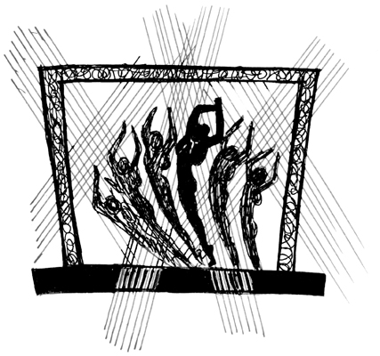
Оба, изгнаны из рая,
Вдоль по улице бредём.

Позабуду про дела я,
Побеседую с дождём,

Никому вокруг не нужен,
Влезу в тёплое метро…

По осенним чёрным лужам
Пляшут черти болеро!

Август 1969 г.

СТИХИ НА РЕЛЬСАХ,
родившиеся в вагоне поезда «Москва – Фрунзе»
по возвращении из туристической поездки в Венгрию

* * *

Надо же было
так глупо влюбиться
И угодить
в пошловатую прозу!

Дабы рассеяться,
дабы забыться,
В сердце вколю
лошадиную дозу
Горькой иронии,
злого сарказма –
Может быть, малость
болеть перестанет
И до отъезда
(поскольку всё ясно)
Как-нибудь, на перебоях,
дотянет?
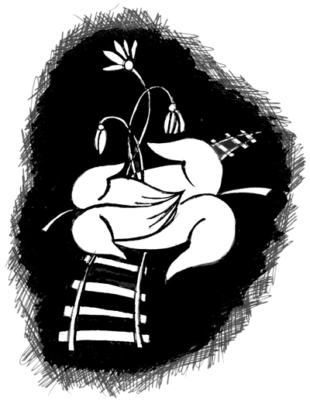
Кто мы в любви?
Созидатели? Гунны?
Яду в колодец! –
и гибнем от зноя.

В листьев мерцании,
в шелесте лунном
Вижу глаза твои –
чудо лесное!
Ветру шепчу:
«Не разгуливай! Тише!
Как они чутки!
Пугливей, чем лани!»
Воспоминаний
летучие мыши
Мечутся в памяти
чёрном чулане…

* * *

Все обиды улягутся вскорости…
Нас проводят,
забудут, простят.
Исчезая на бешеной скорости,
Увожу твой растерянный
взгляд.

Пулемётной порывистой лентою
Длинный поезд
уходит в тоннель.
Я от встречи с тобой унаследую
Нежность, свежую,
словно апрель.

Видишь: звёзды по-новому светятся,
Ливнем вымыты в ночь
неспроста!
Из ковша добродушной Медведицы
Льётся, словно бальзам,
темнота…

* * *

Ах поезд скорый!
Поезд скорый!
Какая горькая нелепость!

…Как будто где-то были горы,
И городок стоял, и крепость.
Там, в кабачке полузаметном,
Блуждала тень её улыбки,
В дыму дрожащем сигаретном
Абстрактные висели скрипки,
Плясал смычок по голым нервам
(Какой нас чёрт занёс к цыганам?!),

Десятый штоф казался первым,
Под «сербус!» чокались стаканы
И в жаркий пляс пускались стены...

…Пришла пора закрыть кавычки,
Ведь в трюмах метрополитена
Нет скрипок – только электрички,
Да ночь спрессована в тоннеле,
Ночь без цыганского угара.

Через минуту мы у цели:
Как кровь весёлого мадьяра,
Вокзал пульсирует, бунтует! –
Пора тоску разбавить смехом.

И эту истину простую
Улавливая, словно эхо,
Я напоследок вспоминаю
Стихи, стишата, анекдоты…
Свою смуглянку обнимаю:
«Не плачь, любимая! Ну что ты!

Забудь сердечные кручины,
Пойди в «Арбат», присядь за столик.
Пойми, мы всё-таки – мужчины.
Нас, дураков, жалеть не стоит».

Вот разве что в минуты боли,
Когда разгон колёс неистов!
Бетпак-Дала не край магнолий
И не приманка для туристов.

Здесь подают иные блюда,
Здесь водку хлещут в день получки.
…Как всё же вдумчивы верблюды!
Как философски жрут колючки!

* * *

В тот первый раз
Земля плыла…
Но недоверчивость была
Подобна
окислу
металла…

О боже,
как же ты устала
От наших взлётов
и падений!

Вновь под глазами
тени, тени –
Как чёрной розы
лепестки,
Да боль, стучащая в виски.
(Я подыхаю от тоски!)

Прости!
Но это всё – тогда:
Зеленоватая вода,
Любви
негаданный притон,
Кусочек счастья –
Балатон…

А наяву…
А наяву
Я в душном поезде плыву,
Взорвав последние мосты.

«Постой, чудак!
Куда же ты?! –
Смеётся месяц
в кулачок. –
Кури ночами,
дурачок…»

* * *
Всё равно
ты мне кажешься близкой,
Как стреноженных чувств не таи!
…Из волос твоих
синие искры
Осыпа́лись в ладони мои,
Удивлённые
бились ресницы,
Словно два мотылька о стекло.
Это ж надо
такому случиться,
Чтобы время нас вместе свело!
Чтоб совпали
в одно из мгновений
Две заблудших души.
А потом…
Вновь меня
по горящей арене
Память гонит упругим хлыстом.
Вновь спешу
на вокзальную площадь,
Через дебри сомнений пустых
Пробираюсь
вслепую, на ощупь,
К тайникам твоих глаз золотых,
Голубых,
изумрудных,
зелёных… –
Разве можно их
с чем-то сравнить?
(В болтовне сумасшедших
влюблённых
Не ищите
реальности нить.)

Догорел огонёк сигареты.
В чём же дело?
И чья тут вина?
Все твердят: «Не влюбляйтесь, поэты!»
Только это –
до лампочки нам!
Не боимся
прекрасного риска,
Не приучены
жить без надежд!
Всё равно
ты мне кажешься
близкой,
Хоть растаял,
как сон,
Будапешт.

* * *

Довольно слов!
К чему трепаться?!
Ещё я слышу
шёпот пальцев
И помню
таинство касаний…
Мы сами виноваты,
сами!
И – хватит
жалкой болтовни.

Какие грустные огни
Горят в заупокойных залах!
Не ты ли, помнится, сказала,
Что здесь обычно отпевают?
Зеваки холодно зевают:
Им всё равно, кого хоронят.
И сквозь толпу, как на перроне,
Идя себе напропалую,
Я прорываюсь и целую
(Ханжам и скептикам назло!)
Любви остывшее чело –
Спокойный лёд,
Надменный мрамор.
В финале многолюдной драмы,
Кладя к ногам
букет глициний,
Хохмит и плачет
юный циник.

* * *

И снова я
срываюсь
с высоты,
Не дотянув
до неба
самой малости!

Как горный воздух,
помыслы
чисты,
И в сердце нет
ни горечи,
ни жалости.

Всё приключилось
странно,
невпопад,
Но мне легко
и почему-то весело.
В последний миг
вливаюсь
в звездопад,
Лечу к земле,
насвистывая
песенку!

А ты сейчас
готовишься
ко сну
Иль собралась
к другому
на свидание…

Когда звездой
падучей
промелькну,
Увидишь ночью –
загадай желание…

* * *

Мы что-то ищем –
не находим.
За нами вслед
летит беда…
На рельсы с рельсов переходим,
Как скоростные поезда.

Грохочут гулкие колёса
По равнодушным ребрам шпал.
Так – до последнего откоса,
Где с камнем сплавится металл.

Август 1969 г.

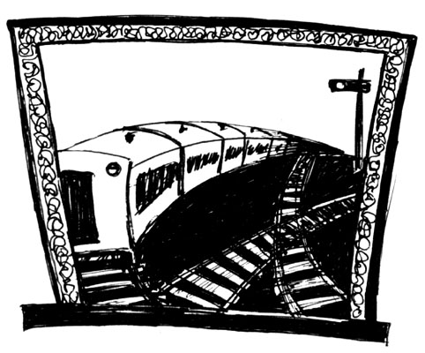

Жарма (кырг.) – национальный напиток из толчёного зерна.
«Сербус!» (венг.) – «За здравие!», «На здоровье!».
Бетпак-Дала (казахск.) – Голодная степь в Казахстане.

